关于如何在系统上创建申报入口的说明

总体概述
有了申报入口，企业就可以登录系统申报项目。申报入口都是基于资金目录而创建的，创建申报入口前，需要了解下资金目录是如何来的。
资金目录包括“战略领域”、“财政事权”、“政策任务”、“扶持方向”四级，省厅系统管理员的账号可以对“战略领域”、“财政事权”、“政策任务”进行新增、编辑、禁用等操作，也可以设置每个“政策任务”的统筹处室。被设置为统筹处室的处室用户，在系统上就可以在该“政策任务”下对“扶持方向”进行新增、编辑、禁用等操作；同时，每个“扶持方向”都会有一个责任处室，被设置为责任处室的用户，在系统上就可以看到该“扶持方向”，然后基于该“扶持方向”去创建申报入口。

操作介绍

省厅系统管理员如何创建资金目录？
省厅系统管理员使用tingadmin账号登录系统，依次点击“资金管理”，“资金目录管理”，即可看到所有的资金目录页面。如图所示：
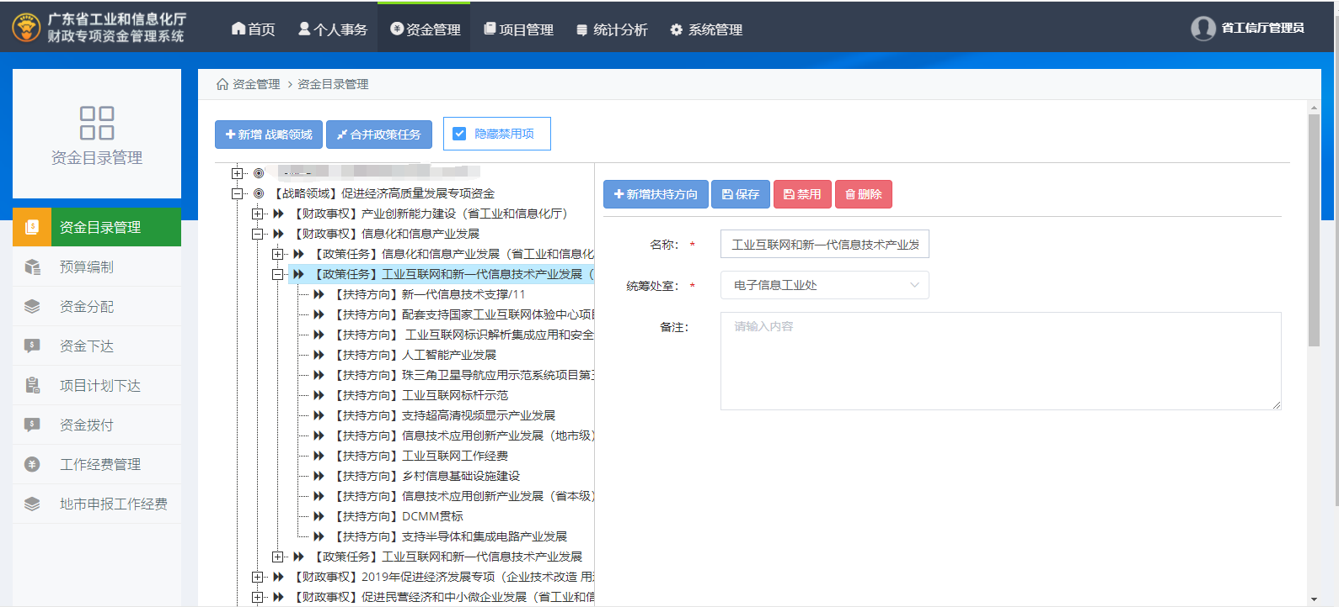
新增“政策任务”操作如下：
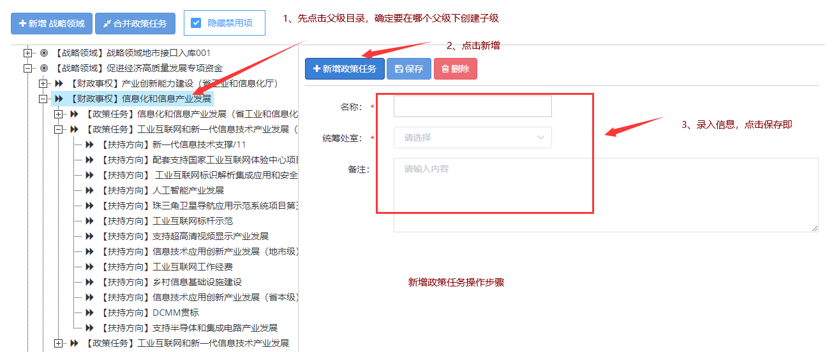

省厅处室如何创建“扶持方向”？
省厅处室用户登录系统，依次点击资金管理，资金目录管理。如下图所示：
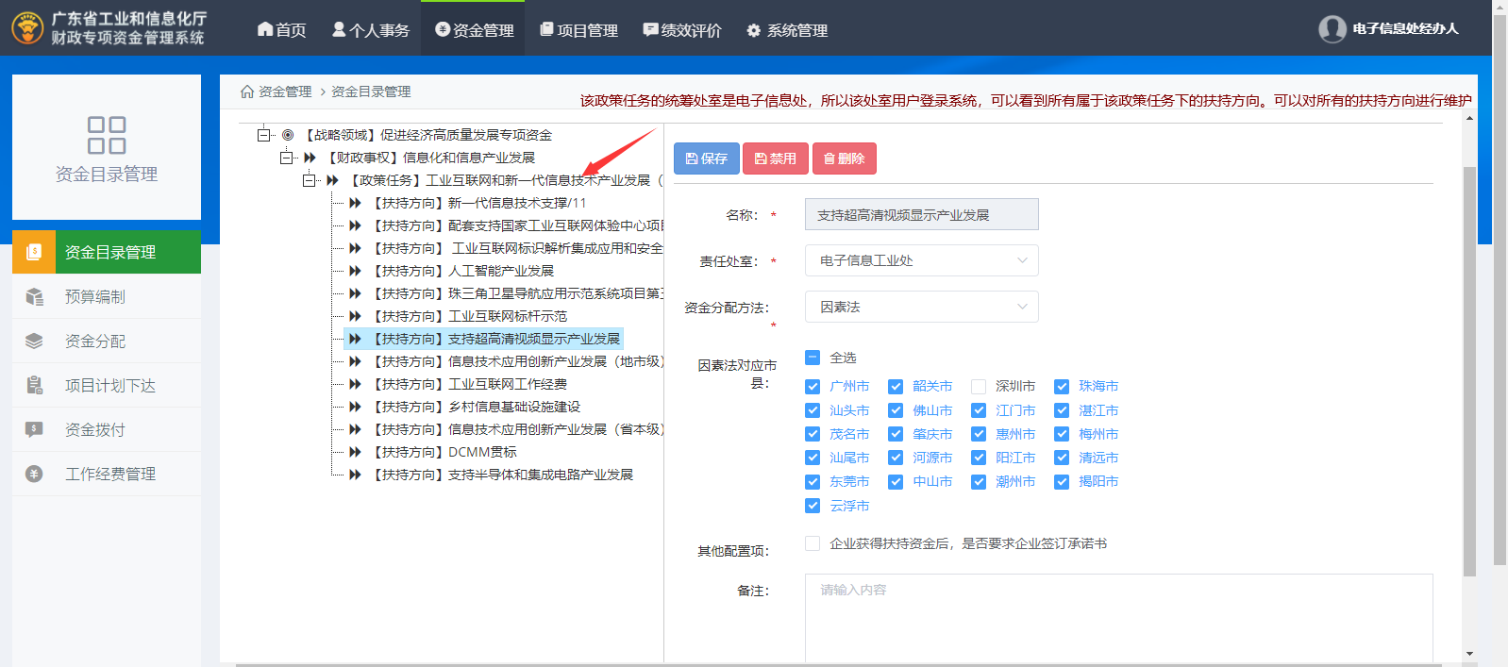
创建扶持方向步骤如下图所示：
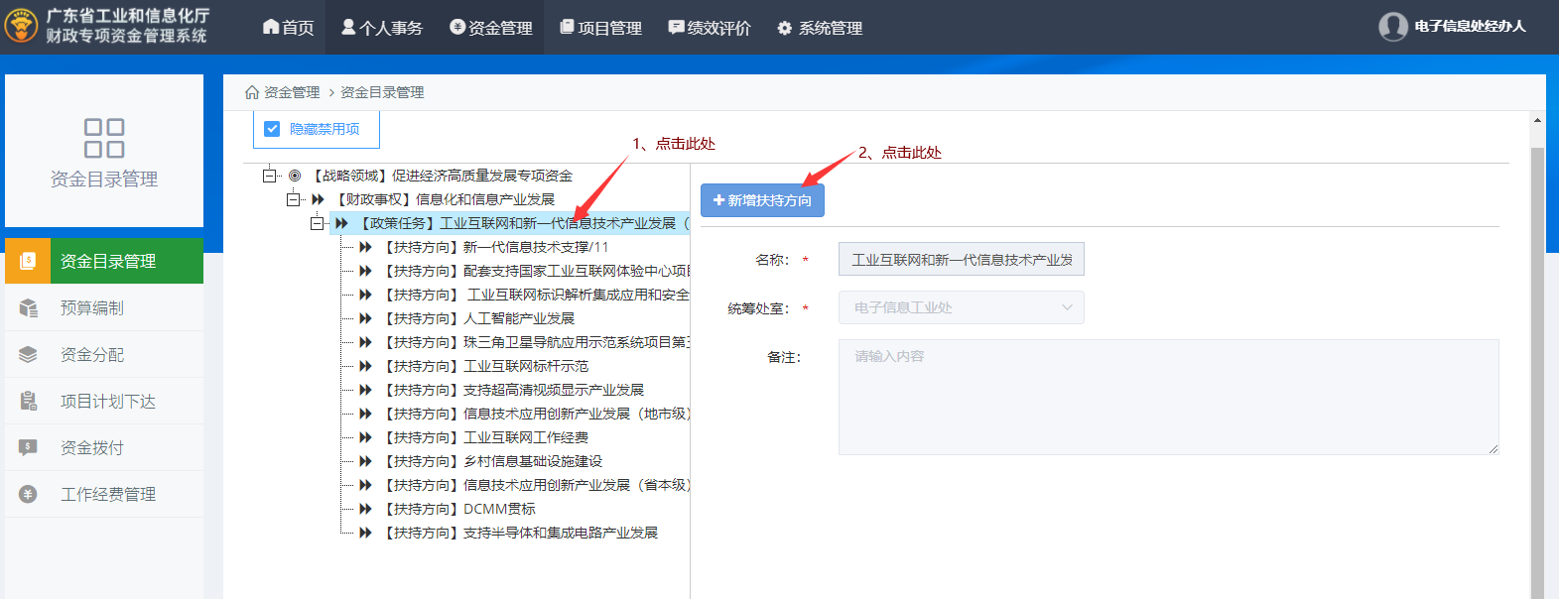
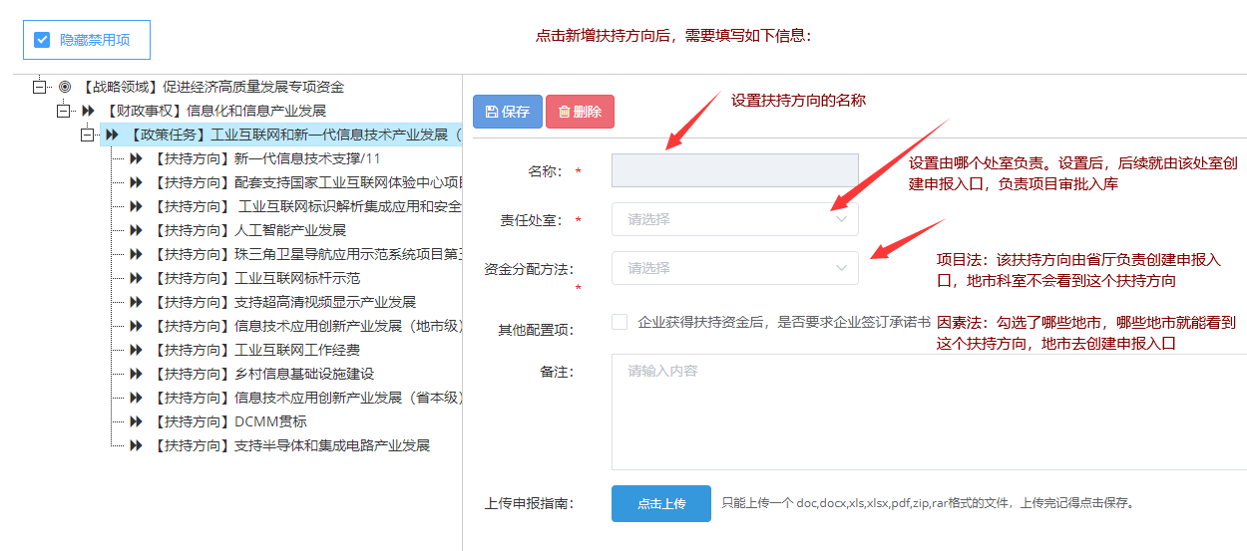

省厅处室如何创建申报入口？
省厅处室用户依次点击“项目管理”，“申报配置”，界面如下：
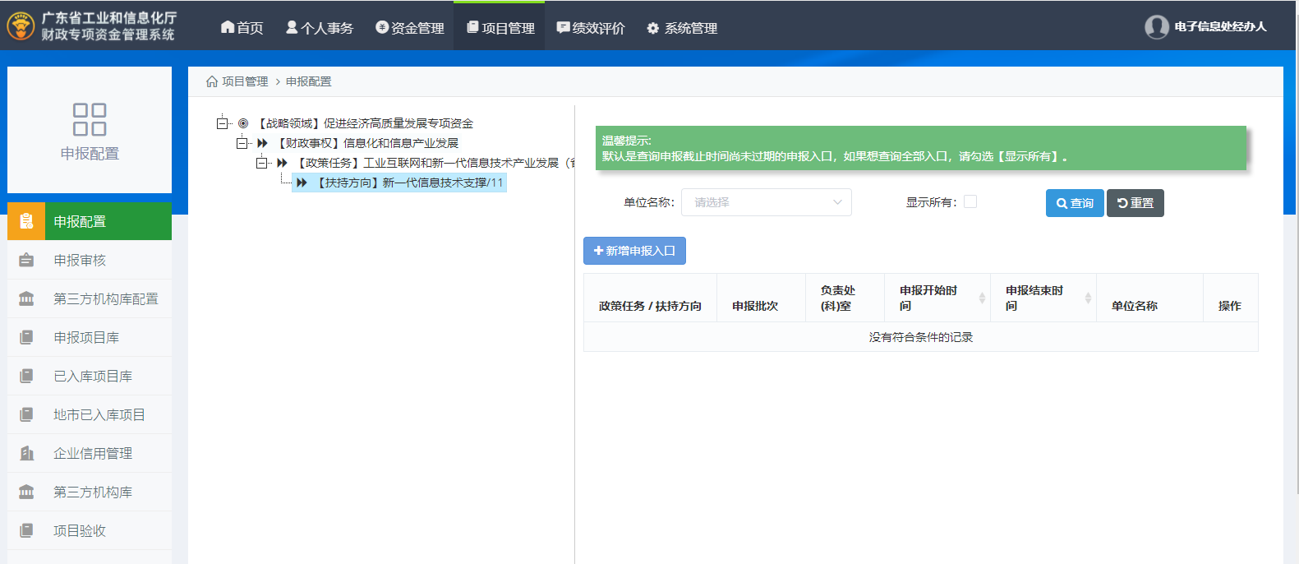
创建申报入口的方式如下：
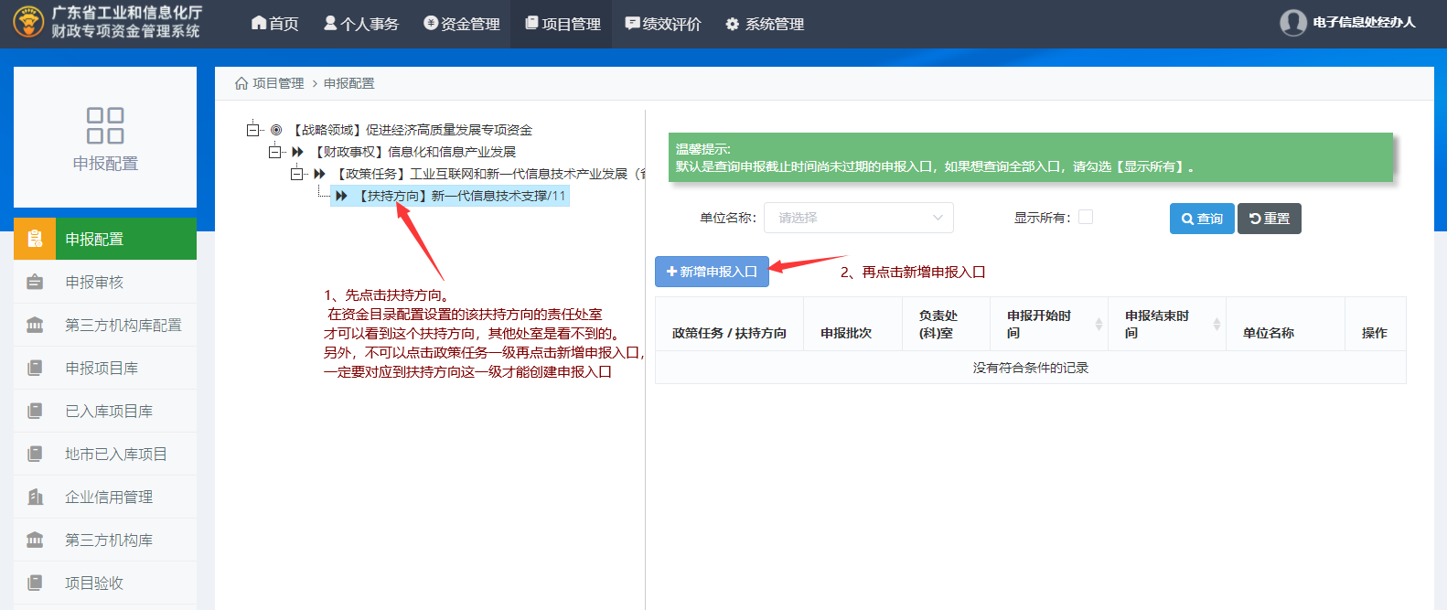
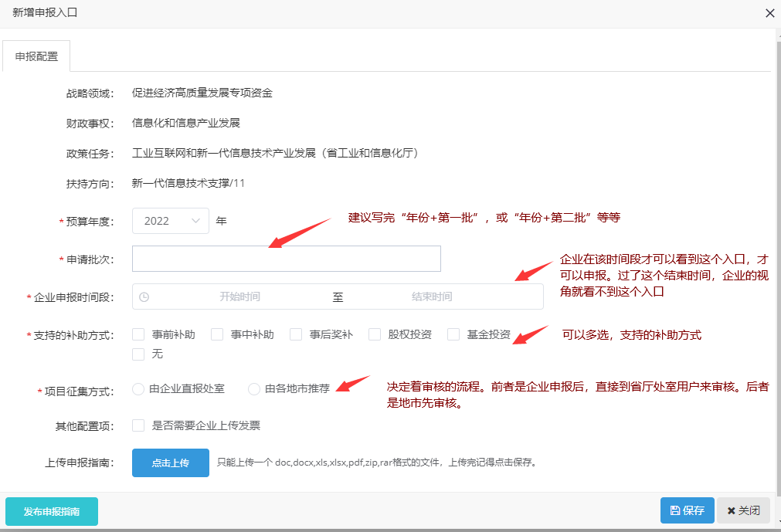
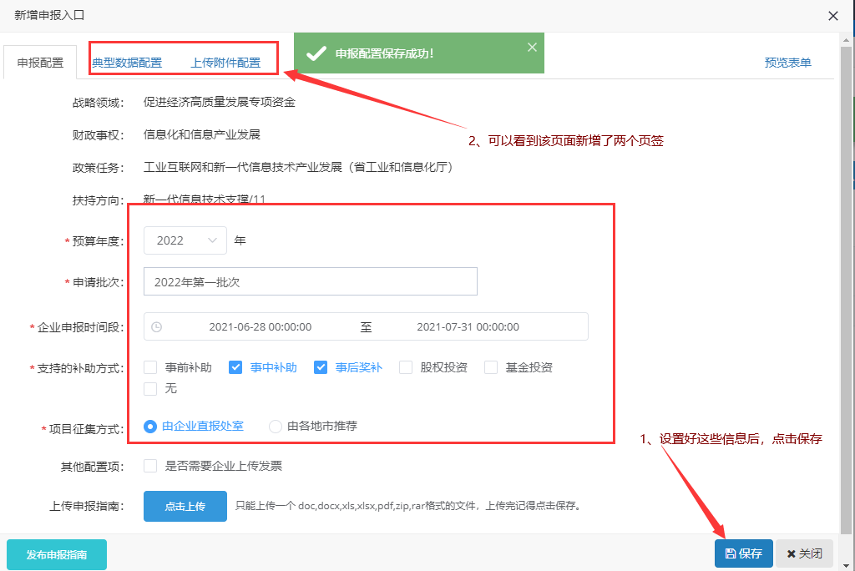
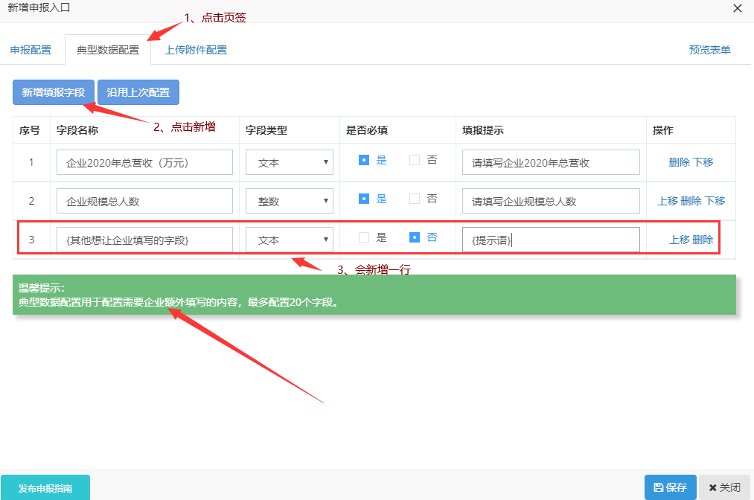

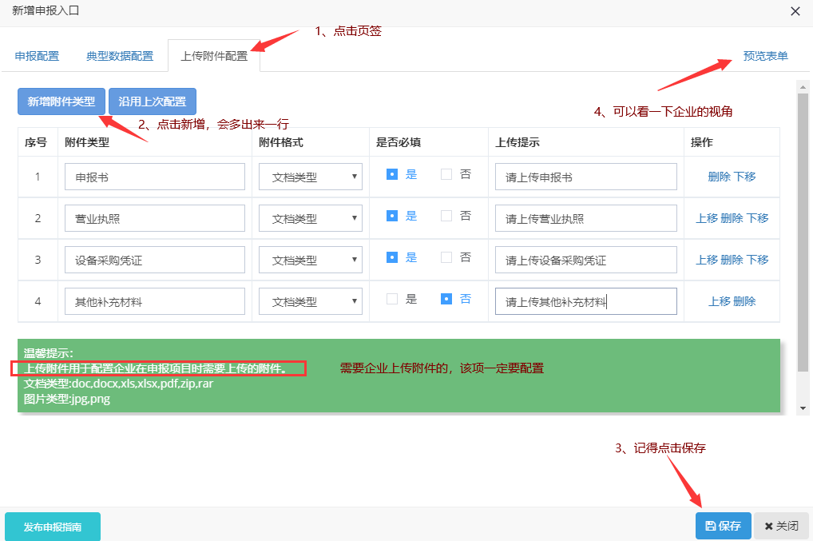
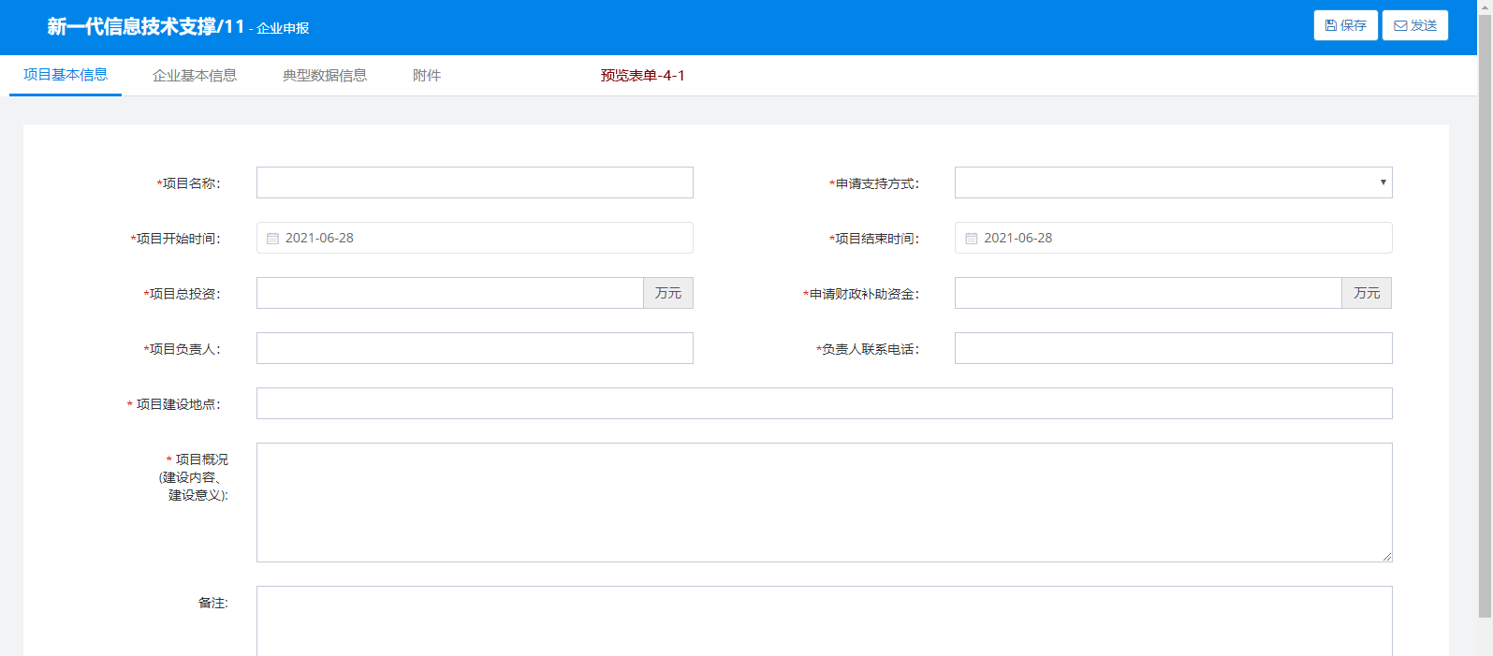
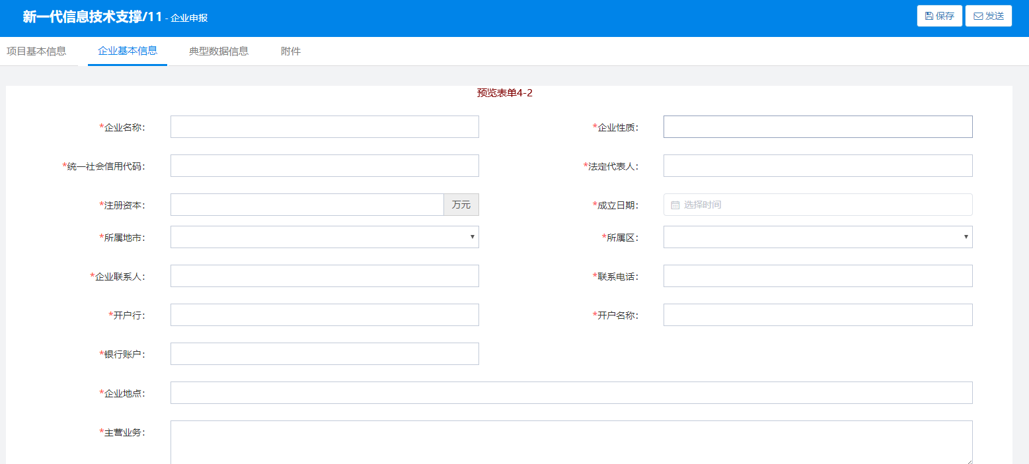
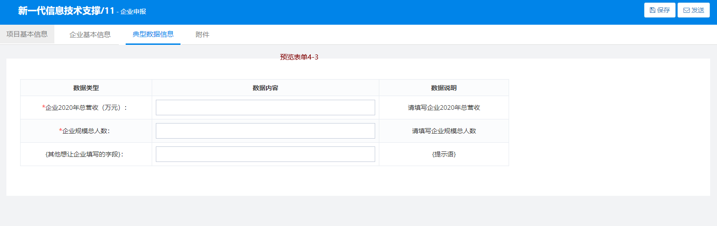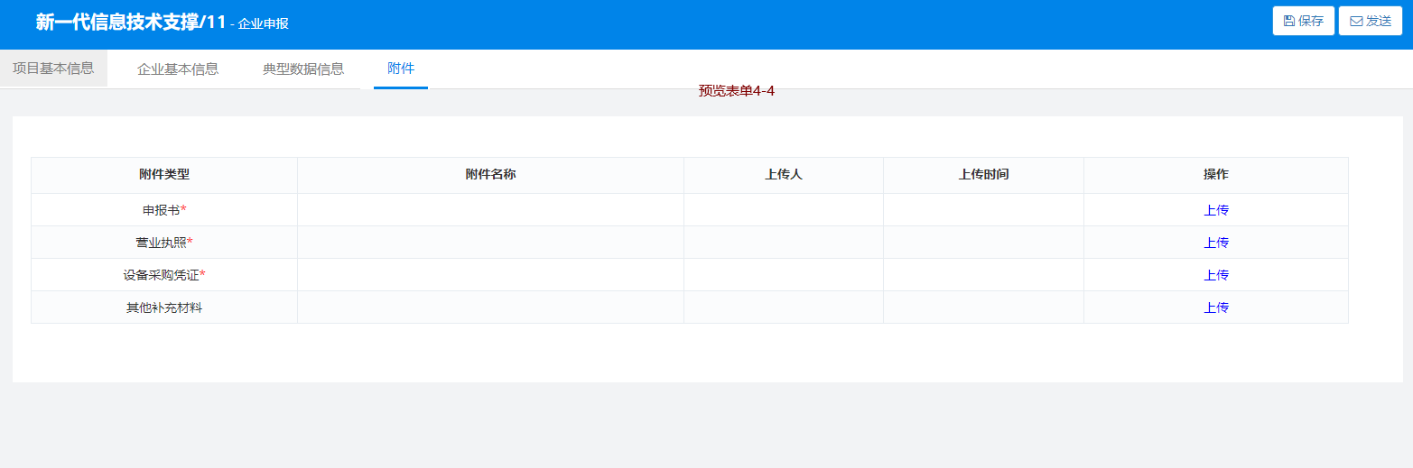
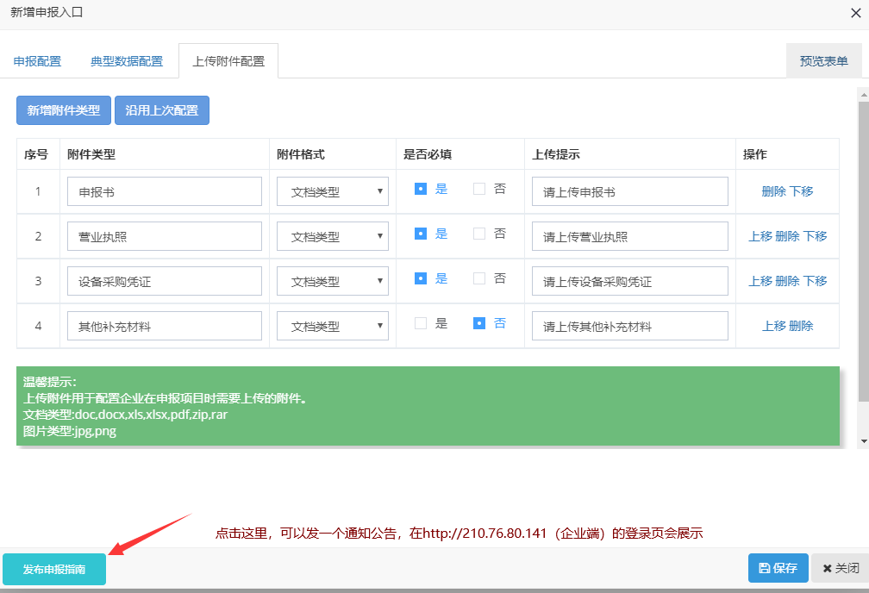
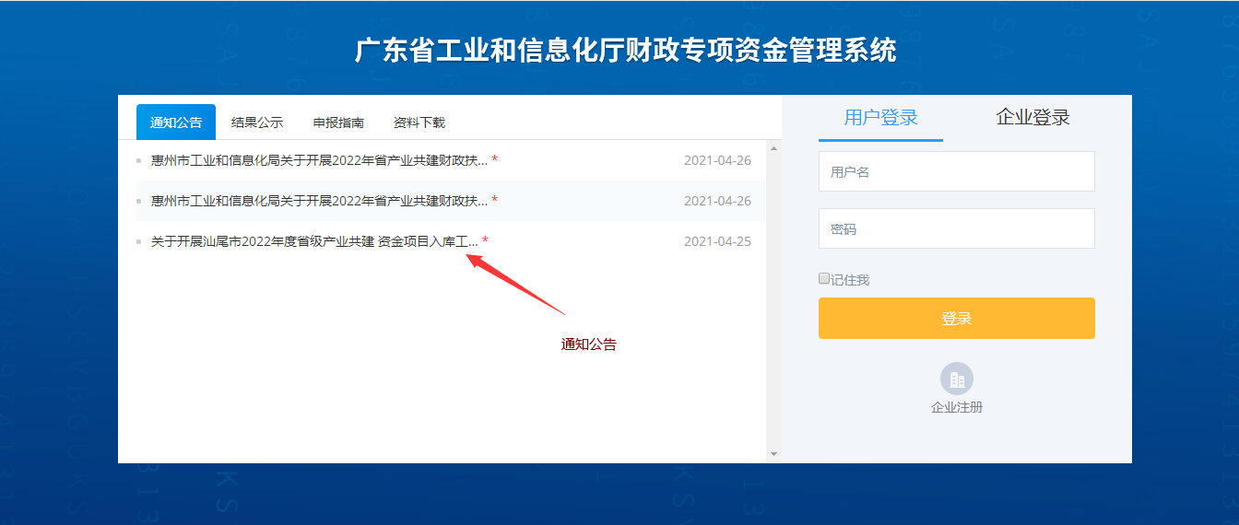

新增的扶持方向，地市怎么知道由哪个科室负责？
地市的系统管理员依次点击项目管理，责任处（科）室配置，操作界面如下：
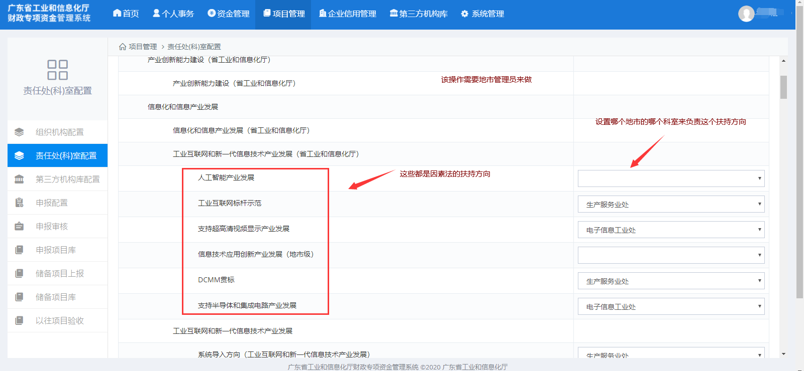

地市业务科室如何创建申报入口？
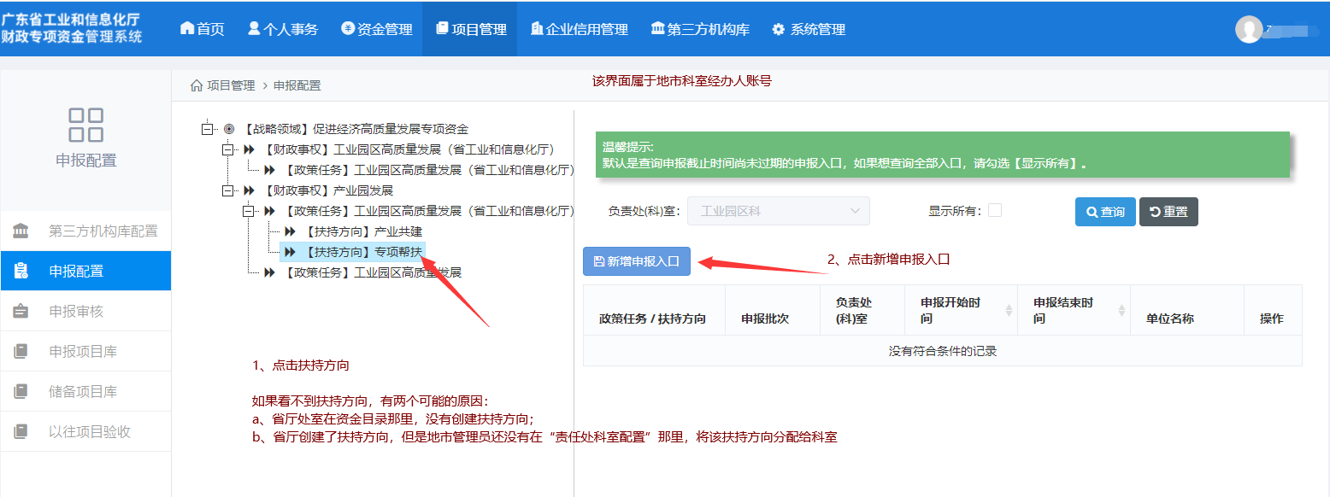
其余点击创建申报入口的步骤和第三步省厅处室如何创建申报入口的操作一致。

企业如何申报项目？
企业访问系统http://210.76.80.141，从广东省统一身份认证平台注册后，登录系统，依次点击“项目管理”，“项目申报”即可看到申报入口，点击申报填写信息上传附件，点击提交即可。
